**Консультация для родителей:**

**«Осторожно - весна пришла!»**

*Еще в полях белеет снег,  
А воды уж весной шумят —  
Бегут и будят сонный брег,  
Бегут и блещут и гласят..*  
Ф. И. Тютчев.

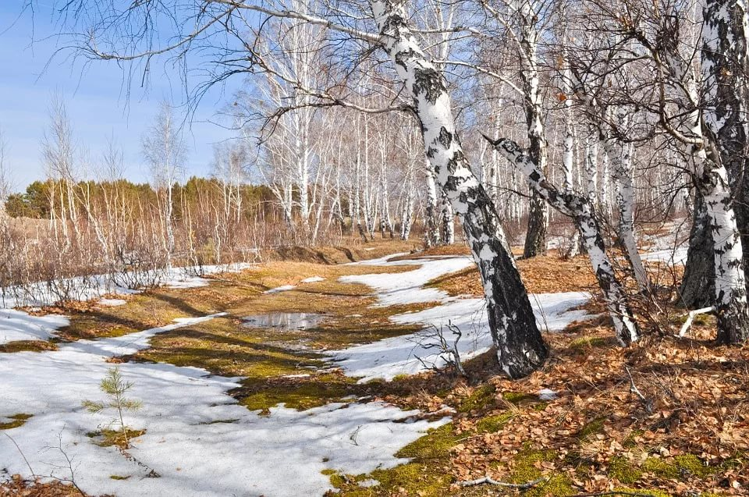

Весенние прогулки чрезвычайно полезны. Весной природа оживает. И даже если листочки еще не успели появиться на свет, то птицы уже начали радоваться теплу и запахам, которыми богат весенний воздух, но всегда необходимо помнить, что весна, время, когда нужно быть предельно осторожным. Весенние лучи уже горячи и начинают пригревать. Опасность присутствует везде.

За зимний период образовались наледи на крышах, повисли сосульки и необходимо быть предельно осторожным прогуливаясь под крышами домов.

**Меры безопасности при прогулке вблизи зданий и сооружений:**  
Приближаясь к зданию или сооружению, необходимо внимательно посмотреть на крышу и убедиться, что возможен сход снега.  
не стоять под карнизами зданий, на которых образовались сосульки;  
- по возможности освободите карниз здания от образовавшегося обледенения;

- при необходимости прохождения под обледеневшим карнизом здания, старайтесь как можно быстрее преодолеть, чтоб обезопасить себя.  
  
Вторую опасность весной представляют морозные ночи.  
Днем при положительных температурах снег подтаивает, а ночью при отрицательных образуется наледь. Образовавшийся каток на тротуарах и проезжей части представляет серьезную опасность, для всех участников движения.

**Меры безопасности при гололедах:**

передвигаться нужно осторожно, не торопясь, наступать следует на всю подошву, учитывая неровности поверхности;  
- при гололеде стоит обратить внимание на свою обувь: подберите нескользящую обувь, чтобы чувствовать себя более уверенно на обледенелой дороге;  
- пожилым людям рекомендуется использовать трость с резиновым наконечником или лыжную палку с заостренным шипом;  
- будьте предельно внимательными на проезжей части дороги, старайтесь обходить все места с наклонной поверхностью;  
- передвигаться нужно по тротуару и не пересекать проезжую часть без крайней необходимости. Если тротуар отсутствует, а движение необходимо продолжить, то двигаться нужно по краю проезжей части навстречу движущемуся транспорту, таким образом, вы заранее заметите приближающееся авто;

- не следует перебегать проезжую часть вблизи движущихся машин, вы можете поскользнуться и попасть под колеса автомобиля. Помните, что тормозной путь автомобиля значительно увеличивается в условиях гололедицы;  
- если Вы поскользнулись, присядьте, чтобы снизить высоту падения.  
  
 Самой же большой опасностью, является лед на водоемах. Не осознавая полной опасности, подростки стремятся в свободное время на водоемы. Тонкий лед, образовавшиеся полыньи-это первые враги прогуливавшихся в опасных местах людей. Так как одежда на человеке теплая (зимняя), попав под лед, впитывает как губка и тянет человека на дно. Вода холодная и возможно переохлаждение тела человека. Самым тонким считается лед у берегов, и необходимо подумать стоит ли выходить на лед. Ни в коем случае не стоит рыбакам сразу рядом бурить много лунок.

**Меры безопасности:**

- Не выходить на водоем с проталинами.

- Не переправляться группой можно по льду с толщиной менее 7 сантиметров.

Всегда, отправляясь на замерзший водоем, необходимо брать с собой прочную веревку с петлей и грузом, чтобы в случае необходимости можно было бросить провалившемуся другу.

- Не выходить на лед ночью и в туман, так как плохо видно полыньи.

- Не выходить на лед в алкогольном опьянении. Так же не забываем о мерах безопасности на дорогах. Весной оживляется движение автомобилистов, так как некоторые хозяева авто не управляют зимой. И после некоторого перерыва в вождении ТС ведут себя неадекватно. Появляются водители в алкогольном опьянении передвигающиеся с загородных гуляний. Оживляются мотоциклисты, которые представляют опасность для всех участников дорожного движения. И это не все меры безопасности, о которых стоит говорить на беседах. Сейчас я раздам вам памятки.

**Взрослые! Не оставляйте детей без присмотра!**

**БУДЬТЕ ВНИМАТЕЛЬНЫ И ОСТОРОЖНЫ!**

**ЛЕД ВЕСНОЙ ОПАСЕН!**

Старший воспитатель: Ганихина С.М.